30. 8. 2022

TZ – Kolagen, zázrak, který drží naše tělo pohromadě
Kolagen si v posledních letech získal nebývalou oblibu jako skvělý doplněk stravy. Ačkoliv se může zdát, že je velmi mladým “objevem”, tak naopak je to jedna z mikroživin, jež má dlouhou tradici využívání. Jak se vyznat v různých typech kolagenu, které se dnes na trhu objevují a jaký pro nás kolagen může mít přínos?
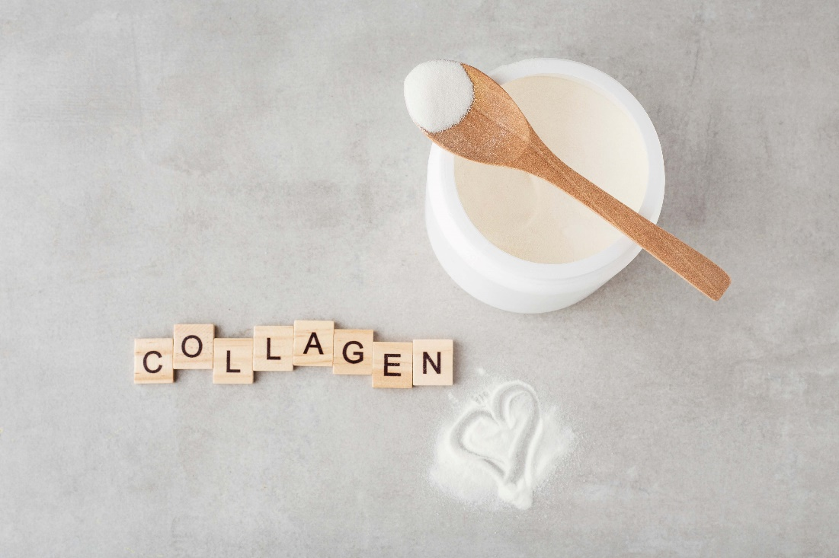

Kolagen – co to je a jaké zastává funkce v našem organismu
Kolagen je nerozpustná živočišná bílkovina, jež se nevyskytuje v rostlinných tkáních a jak již z řeckého původu jeho názvu vyplývá (kolla = řecky lepidlo), je s trochou nadsázky velmi důležitým lepidlem našeho těla. Právě díky němu v podstatě naše tělo drží pohromadě a může se bez problému hýbat. Již naši předkové ho po dlouhá staletí hojně konzumovali především v podobě masokostních vývarů, které byly neopominutelnou součástí mnoha tradičních jídelníčků. Dobře věděli, proč tak dělají!
Pravý masokostní vývar, který je uvařený z takových částí zvířat, jako jsou různé klouby, šlachy, orgány, nožičky apod., se z našich jídelníčků téměř vytratil, nebo se v něm objevuje poměrně zřídka. Proto si potřebujeme tuto důležitou bílkovinu doplňovat z jiných zdrojů. Kolagen však není jen jeden a je důležité vědět o jeho specifických druzích a jejich vlastnostech.
Druhy kolagenu
Kolagen má tak široké využití a důležitost v našem těle a tělech zvířat, že ve tkáních existuje kolem 29 různých typů. Těmi nejčastějšími jsou však typy 1–3, které dohromady tvoří 80-90 % kolagenu v našem těle.
- kolagen typu 1 - nejhojněji zastoupený, tvoří až 90 % kolagenu v lidském těle. Nejvíce se objevuje v kůži, šlachách, vazech, orgánech, nebo v kostech. Pomáhá zesílit strukturu našich nehtů a podporuje silnější vlasy. Nejvíce se nachází v kolagenu z ryb.
- kolagen typu 2 - je především součástí našich chrupavek, které se nachází v kloubech, nebo v meziobratlových discích. Proto je nejvhodnější pro podporu zdraví kloubů.
- kolagen typu 3 - ve velkém množství se nachází v našich střevech, která jsou vlivem životního stylu a stravovacích návyků v dnešní době velmi často poškozená. Nejčastěji se proto společně s prvním typem kolagenu používá právě za účelem hojení střevní sliznice a pro podporu elasticity kůže. Nejlepším zdrojem tohoto typu kolagenu (spolu s prvním typem) je Bovine grass fed kolagen.

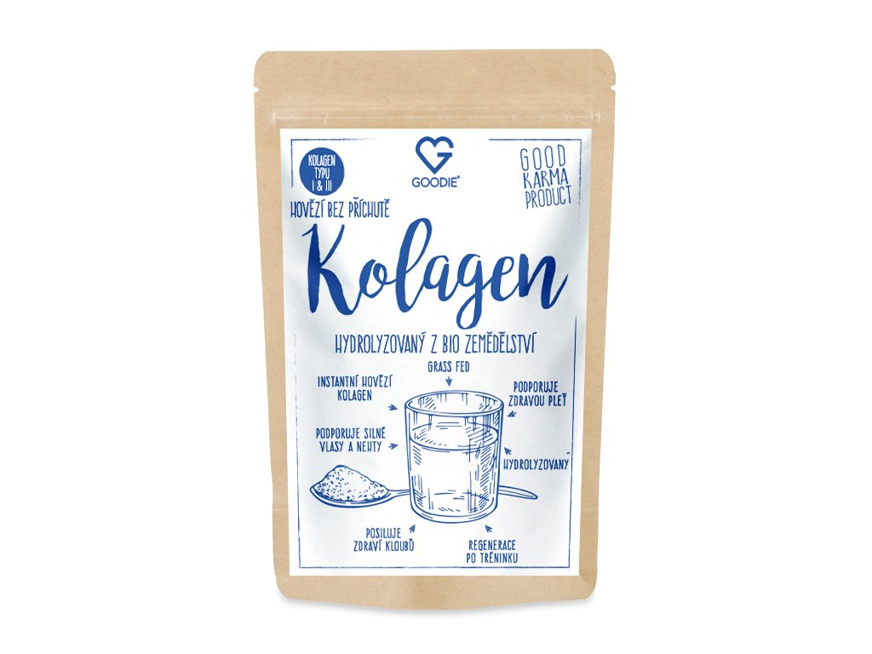
HYDROLYZOVANÝ HOVĚZÍ KOLAGEN
Kolagen pochází z volně se pasoucího dobytka z Jižní Ameriky.
Cena: 345 Kč

DŮLEŽITÉ: Víte, že kolagen se má pro lepší vstřebatelnost užívat spolu s přírodním zdrojem vitamínu C? Jeho dostatečná hladina je nezbytným předpokladem pro tvorbu kolagenu.

Co znamená, když je kolagen hydrolyzovaný?
Hydrolyzace je velmi důležitý proces, který umožňuje, že je pro náš organismus kolagen mnohem lépe dostupný a lépe vstřebatelný. Struktura kolagenu je složená z několika aminokyselin, což z něj ve výsledku dělá poměrně složitý komplex. Hydrolyzací je tato složitá struktura “nalámaná” na menší peptidové řetězce, kterým se říká kolagenové peptidy. Tyhle peptidy jsou pak snadno rozpustné ve vodě a skvěle vstřebatelné pro naše tělo.
Proč začít užívat kolagen?
Jak již vyplynulo v řádcích o specifických typech kolagenu, jeho využití je širokospektrální a hodí se dnes téměř pro každého. Ať už je vaším cílem přirozenou cestou podpořit elasticitu kůže, nehtů nebo vlasů, kolagen je rozhodně správnou volbou! Pokud však půjdeme hlouběji, kolagen je především skvělým zdrojem bílkovin, jež jsou důležitým stavebním materiálem pro tkáně. Velmi přínosný je také pro ty, jejichž střeva potřebují podpořit a poskytnout zdroje pro obnovu. Skvělý doplněk stravy to také může být i pro sportovce a pro ty, kdo mají problémy s kloubním aparátem.
VÍTE, ŽE? Velká část populace v důsledku špatného životního stylu trpí tzv. syndromem zvýšené propustnosti střev. Kolagen pomáhá strukturu střevní tkáně obnovovat.

V Goodie najdete jenom produkty s dobrou karmou. Kolagen a další produkty můžete vybírat na www.goodie.cz.

Kontakty: Mediální servis:

GOODIE cammino…
www.facebook.com/goodieczech Dagmar Kutilová
www.instagram.com/goodieczech e-mail: kutilova@cammino.cz
www.goodie.cz tel.: +420 606 687 506 www.cammino.cz

